

GUÍA RÁPIDA DE OPERACIONES DE LA PLATAFORMA DE DISTRIBUCIÓN DE RECURSOS A MUNICIPIOS Y ORGANISMOS PÚBLICOS DESCENTRALIZADOS

MODIFICACIÓN DE VARIABLES POR CAMBIO DE AÑO

Secretaria de Finanzas y Tesorería General del Estado

Gobierno del Estado de Nuevo León

Información General

|  |  |  |  |
| --- | --- | --- | --- |
| Número de Versión | Fecha de Revisión | Revisado por | Cambios Realizados |
| 1.0 | 05-Enero-2024 | INAP | Creación del documento |

Contenido

Objetivo 3

Alcance 3

Usuario 3

MODIFICACIÓN DE VARIABLES POR CAMBIO DE AÑO 4

Mapa de Flujo de los Cálculos 5

1.- Modificar Catálogos 6

2.- Modificar Coeficientes 9

3.- Generar nuevas versiones para Artículo 14 11

Información General

Descripción del documento

El documento muestra una guía rápida del proceso de Gestión de Recursos del Estado, el cual tiene como objetivo el administrar todos los recursos que se reciben en la Secretaría de Finanzas y Tesorería General del Estado de Nuevo León, para la optimización de los procesos de las áreas correspondientes.

# Objetivo

Lograr que, mediante el presente manual, los usuarios de la Coordinación de Planeación Hacendaria puedan consultar los pasos a seguir para el registro de las distribuciones de recursos, así como el seguimiento correspondiente, para su asignación al área que vaya a continuar la atención hasta concluir con el registro de los pagos.

# Alcance

Cumplir con los requerimientos de acuerdo a los procesos del área de Coordinación de Planeación Hacendaría para realizar el procesamiento de la información que le compete de acuerdo al flujo indicado en sus diagramas de proceso.

# Usuario

Usuarios del área de Coordinación de Planeación Hacendaría de la Secretaria de Finanzas y Tesorería General del Estado.

# MODIFICACIÓN DE VARIABLES POR CAMBIO DE AÑO

# Mapa de Flujo de los Cálculos

El cálculo de las distribuciones se realiza mediante fórmulas que tienen variables que cambian con el tiempo, estas variables “Coeficientes” y “Catálogos” deben actualizarse antes de generar los nuevos coeficientes.

A continuación, se muestra el mapa de flujo del proceso de cálculo de distribuciones.

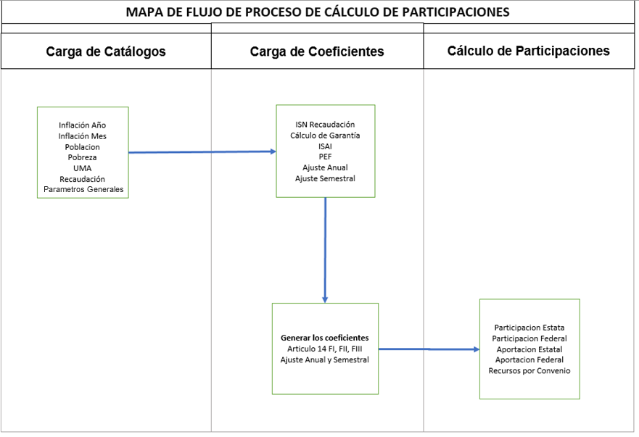

# 1.- Modificar Catálogos

Para realizar el cálculo de las participaciones el primer paso es revisar el catálogo de variables.

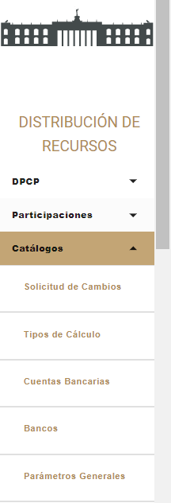

Se deben actualizar los catálogos que han cambiado al iniciar un nuevo año para calcular los coeficientes, por ejemplo, el UMA, Inflación Anual, etc...

Nota: Existen catálogos se deben actualizar cuando el proveedor de la data actualice la información, como lo es la población de los municipios, pobreza por el INEGI.

Lista de catálogos que se actualizan.

|  |  |  |  |
| --- | --- | --- | --- |
| Campo | Descripción | Actualiza | Tiempo |
| Municipio Proyección | La proyección de la población. | INEGI | 5 años |
| Municipio Pobreza | Mes referente de la distribución. | INEGI | 5 años |
| Administración de Fondos | Se eligen los fondos y se actualiza la información “Año del recurso” al año actual. | USUARIO | Actualiza  Cada  Año |
| Inflación Año | Inflación anual | INEGI | 5 años |
| Inflación Mes | Inflación mes | INEGI | 5 años |
| UMAS | La Unidad de Medida y Actualización es la referencia económica en pesos para determinar la cuantía del pago de las obligaciones | BANCO MEXICO | Actualiza  Cada  Año |
| Municipio Recaudación | Monto recaudado por municipio. | Dirección de Contabilidad y Cuenta Pública | Actualiza  Cada  Año |
| Municipio Pobreza Extrema | Coeficiente de pobreza extrema de cada municipio. | INEGI | 5 años |
| Municipio Facturación | Monto facturado por municipio. | Dirección de Contabilidad y Cuenta Pública | Actualiza  Cada  Año |

Agregaremos las nuevas variables del año.

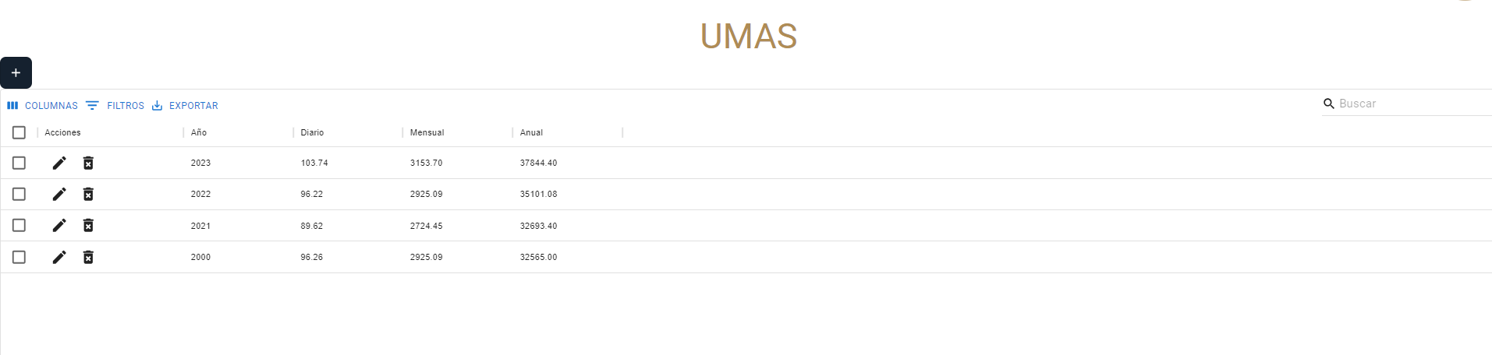

Llenamos el formulario y pulsamos “Guardar”

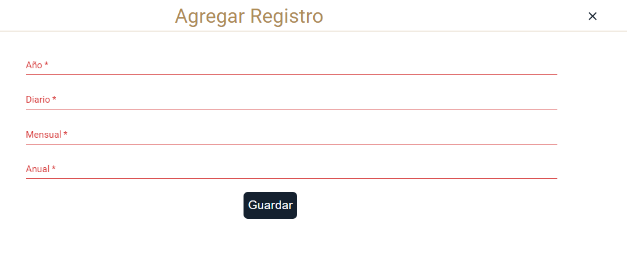

Se incluirá los nuevos registros.



# 2.- Modificar Coeficientes

Ahora se deben actualizar los coeficientes para poder generar los cálculos del Artículo 14 FI, FII, FIII.

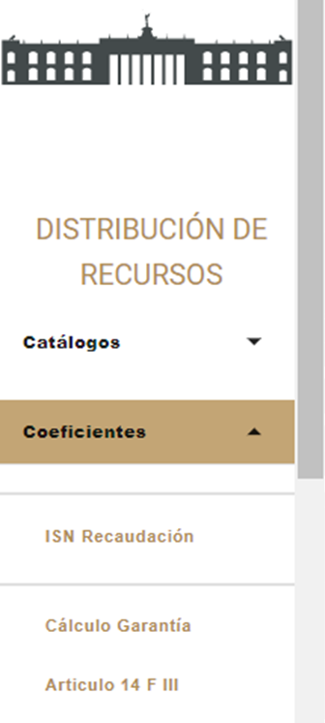

|  |  |
| --- | --- |
| Campo | Descripción |
| Cálculo Articulo 14 FI | Aquí se calcula el nuevo cálculo con las nuevas variables “Catálogos” y “Coeficientes” actualizadas para el Articulo 14 FI |
| Cálculo Articulo 14 FII | Aquí se calcula el nuevo cálculo con las nuevas variables “Catálogos” y “Coeficientes” actualizadas para el Articulo 14 FI |
| Cálculo Articulo 14 FIII | Aquí se calcula el nuevo cálculo con las nuevas variables “Catálogos” y “Coeficientes” actualizadas para el Articulo 14 FI |
| ISN Recaudación | Recaudación por ISN |
| Cálculo Garantía | Algunos cálculos incluyen un monto por garantía. |
| Presupuesto de Egresos de la Federación | Montos del presupuesto de egresos de la federación. |
| Ajuste Semestral | Aquí se calcula ajuste semestral. |
| Ajuste Anual | Aquí se calcula ajuste anual. |

Descargue la plantilla de Excel.

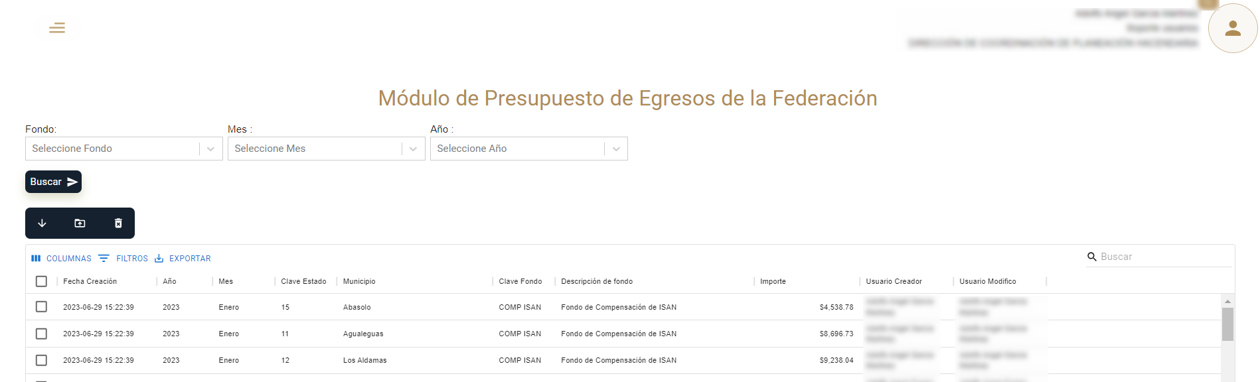

Edite la información del documento para realizar la carga de la plantilla.

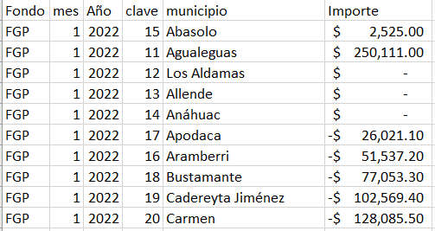

Utilice el botón “Cargar Plantilla” y seleccione el documento de Excel.



# 3.- Generar nuevas versiones para Artículo 14

Ahora puede generar una nueva versión para los Artículos 14 FI, FII, FIII, pulse sobre el botón “Generar Nueva Versión”

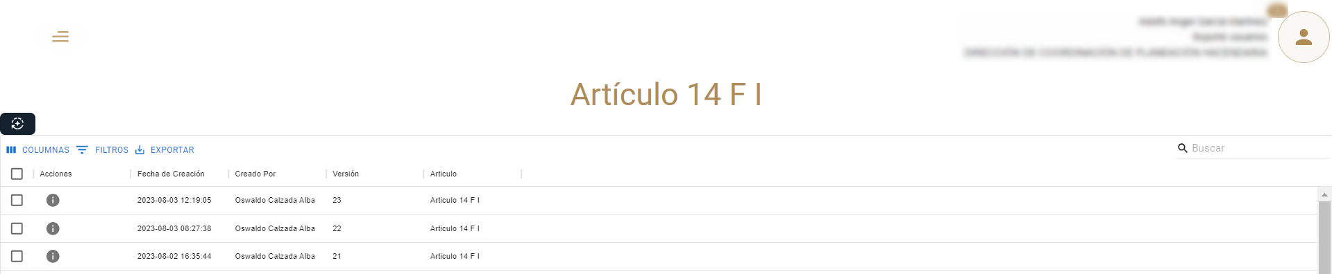

Se habrá generado la nueva versión del Artículo 14 FI.



Se puede revisar la composición del Artículo pulsando el botón “Detalles”

